*Android là gì?
Android là một hệ điều hành có mã nguồn mở dựa trên nền tảng Linux được thiết kế dành cho các thiết bị di động có màn hình cảm ứng như điện thoại thông minh và máy tính bảng.
*Đặc điểm:
+Ưu điểm:
- Là hệ điều hành có mã nguồn mở nên khả năng tuỳ biến cao, có thể tùy ý chỉnh sửa mà không có sự can thiệp hay cấm cản từ Google.
- Đa dạng sản phẩm, rất nhiều hãng điện thoại, thiết bị công nghệ đã ưu ái chọn Android cho thiết bị của họ, giá cả thì hợp lý từ bình dân đến cao cấp.
- Kho ứng dụng Google Play Store đồ sộ.
- Thân thiện và dễ sử dụng.
- Khả năng đa nhiệm, chạy cùng lúc nhiều ứng dụng cao.
+Nhược điểm:
- Dễ nhiễm phần mềm độc hại và virus. Do tính chất mã nguồn mở, nhiều phần mềm không được kiểm soát có chất lượng không tốt hoặc lỗi bảo mật vẫn được sử dụng.
- Kho ứng dụng quá nhiều dẫn đến khó kiểm soát chất lượng, thiếu các ứng dụng thật sự tốt.
- Sự phân mảnh lớn. Trong khi một số thiết bị Android xuất sắc đã trình làng như Galaxy S5, Galaxy Note 4, Xperia Z3…, vẫn còn rất nhiều sản phẩm giá rẻ bình thường khác.
- Cập nhật không tự động với tất cả thiết bị. Khi một phiên bản hệ điều hành mới ra mắt, không phải tất cả sản phẩm đều được cập nhật, thậm chí nếu muốn trải nghiệm bạn thường xuyên phải mua mới thiết bị.
*Nền tảng của Android?
Android dựa trên nền tảng Linux 2.6
*Những thiết bị đang chạy hệ điều hành Android:
- Hiện tại Samsung vẫn đang dẫn đầu thị trường Android với nhiều thiết bị điện thoại và máy tính bảng từ bình dân đến cao cấp như: Galaxy V, Galaxy Core 2, Galaxy A3, Galaxy A5, Galaxy S5, Galaxy Note 4, Galaxy Alpha…
- Điện thoại Sony: Xperia Z3, Xperia Z3 Compact, Xperia Z2, Xpreia Z1, Xperia T2 Ultra, Xperia C3, Xperia E1…
- Điện thoại HTC: HTC Desire Eye, HTC One E8, HTC One M8, HTC One Max, HTC Desire 820S, HTC Desire 816, HTC Desire 510…
- Điện thoại Oppo: Oppo Find 7a, Oppo R5, Oppo N1 Mini, Oppo R1…
- Máy tính bảng chạy Android: Sony Xperia Z3 Tablet Compact, Samsung Galaxy Tab S 10.5 (SM-T805), Samsung Galaxy Tab S 8.4 (SM-T705), Google HTC Nexus 9 Volantis, Lenovo Yoga Tablet 2 Pro, Asus MeMo Pad 8, Dell Venue 8, Acer Iconia A1- 841, Acer Iconia B1-730
- Ngoài ra: Bản chất mở và cho phép thay đổi của Android giúp nó xuất hiện trên các thiết bị điện tử khác, như laptop và netbook, smartbook, Smart tivi và máy ảnh. Hơn thế nữa, hệ điều hành Android còn được ứng dụng trong kính mắt thông minh (Project Glass), đồng hồ đeo tay, tai nghe, máy nghe nhạc bỏ túi, điện thoại để bàn, và máy trò chơi điện tử chạy Android.

*Phần mền Android Studio:
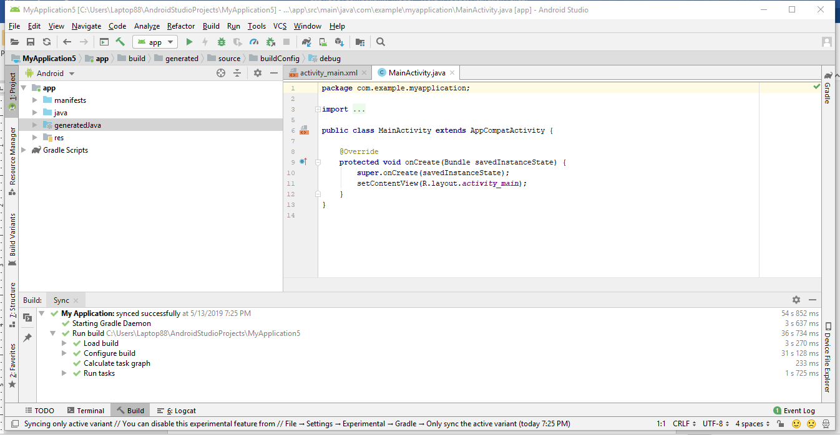
*Phần mền máy ảo Genymotion:
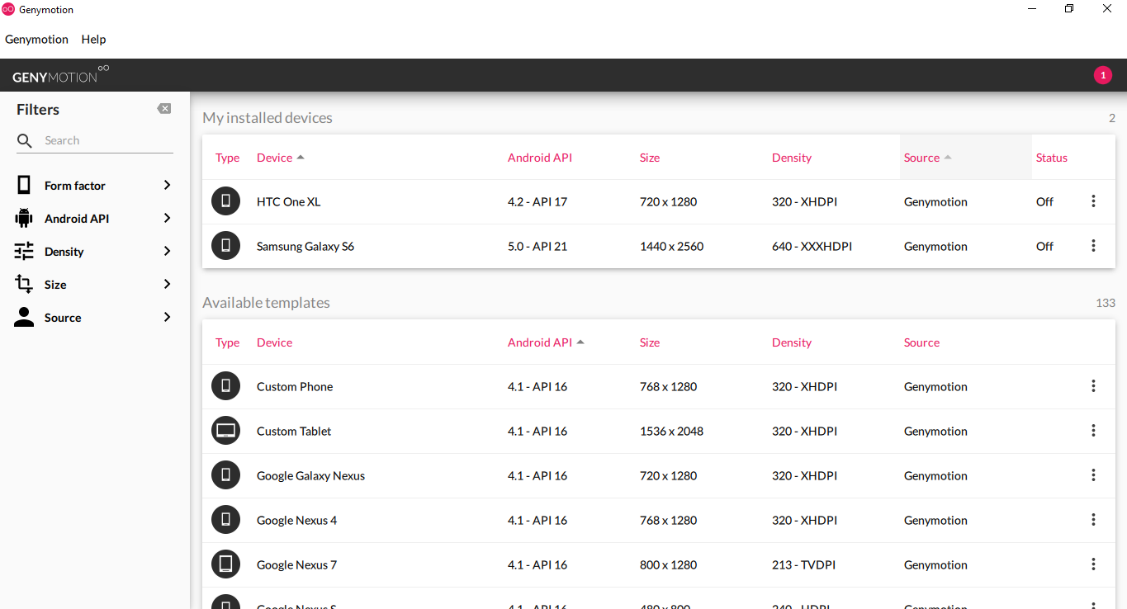
-Khi chạy thử Genymotion:
